搭建rust开发环境

下载windows下的rust安装包
直接访问：https://www.rust-lang.org/zh-CN/tools/install
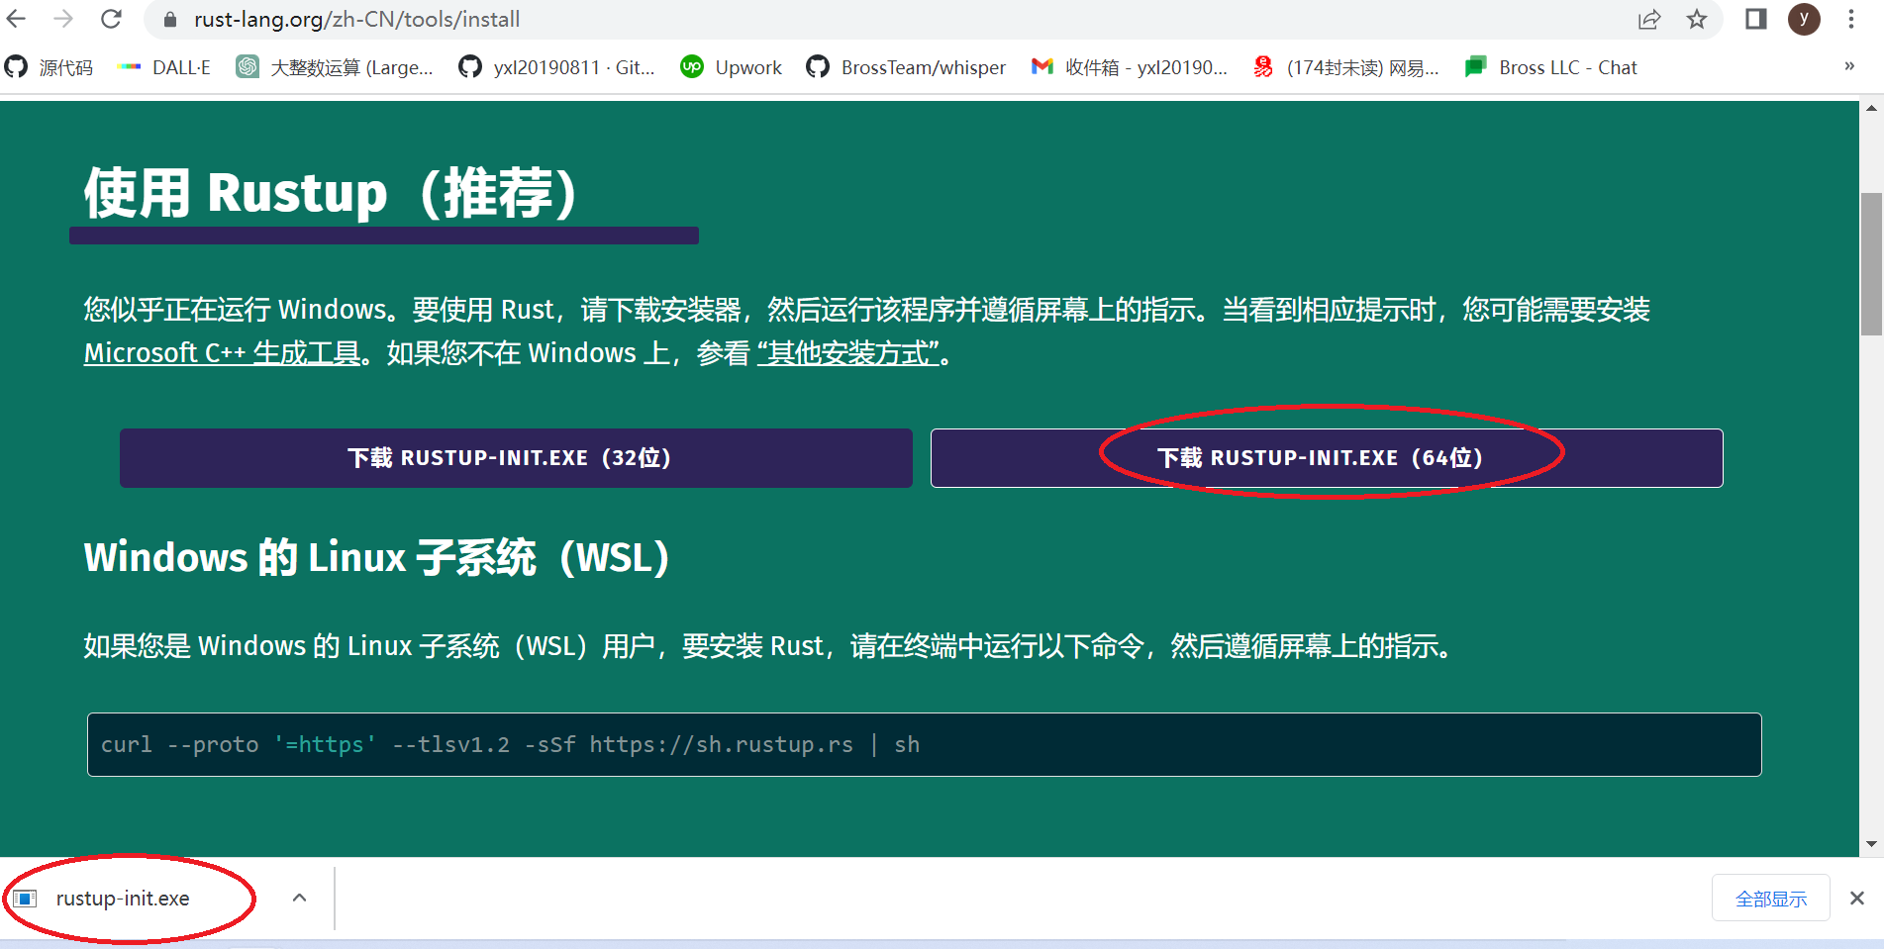

安装rust环境
执行下载的程序rustup-init.exe
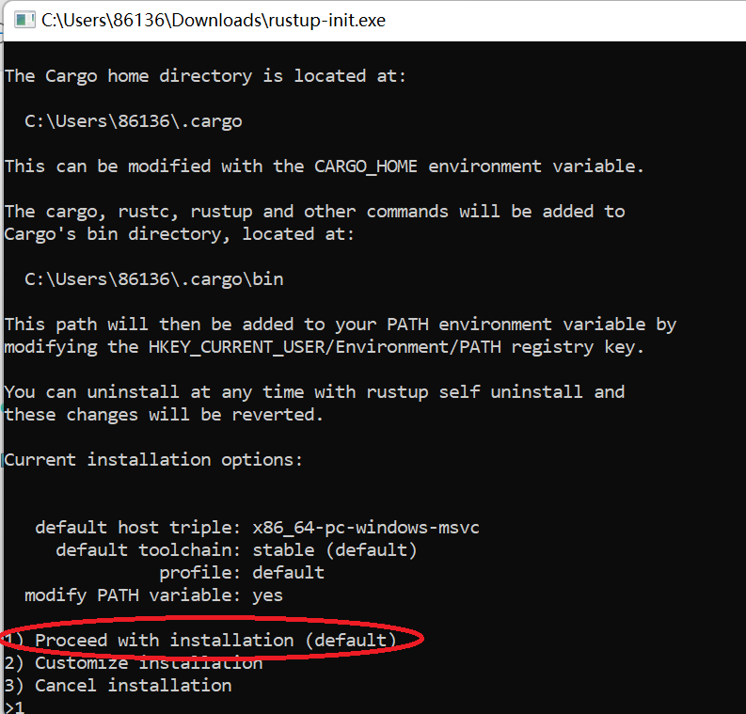

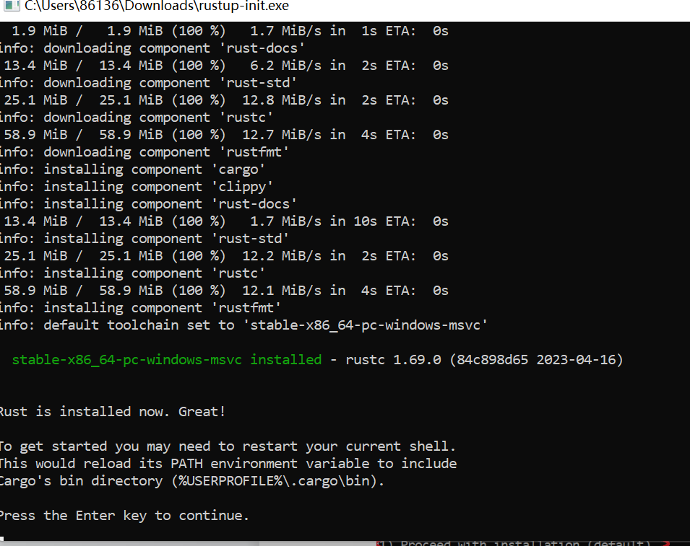

创建一个新的工程
进入命令行，跳转到注定目录，输入命令：cargo new xxx(工程名称)
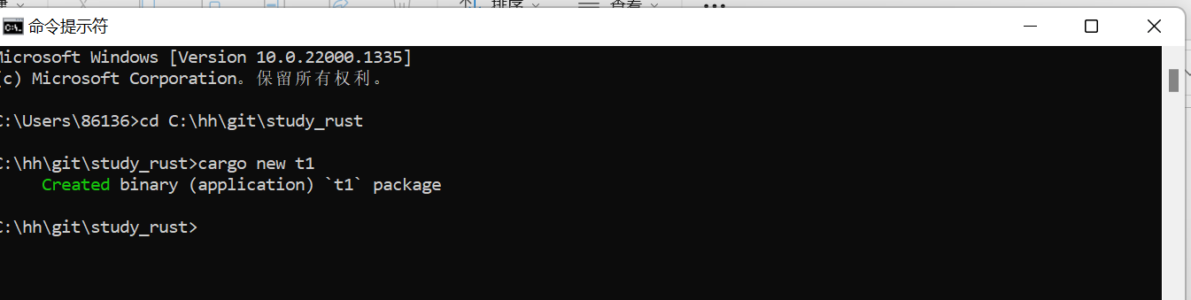

产生的文件如下图
-----t1
|---- Cargo.toml
|---- src
|--- main.rs

用vscode打开新建工程
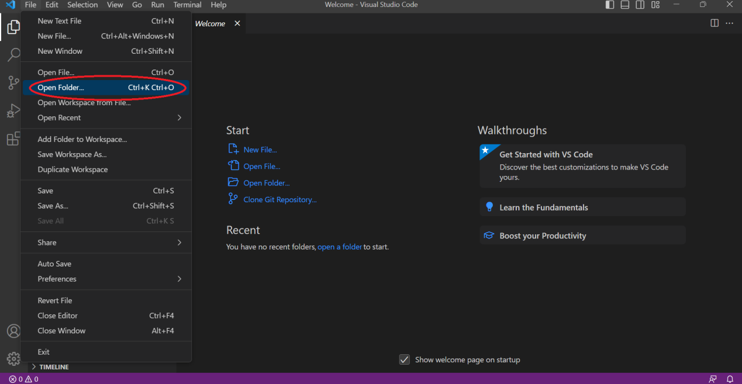

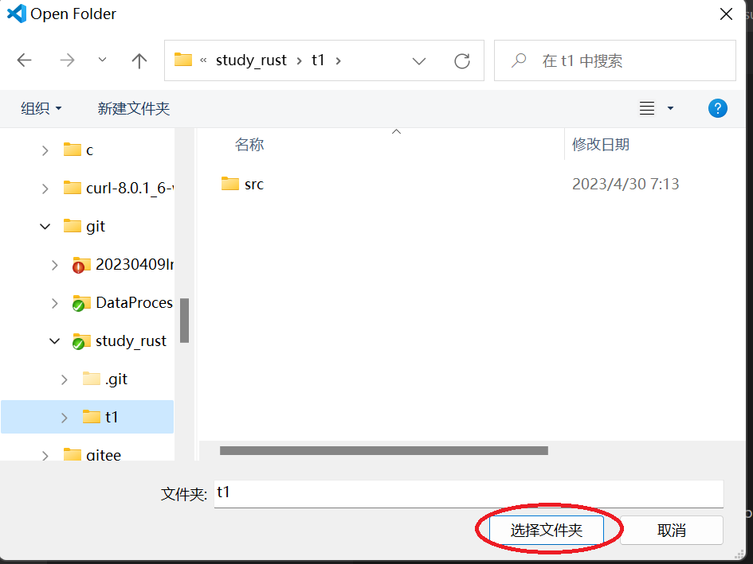

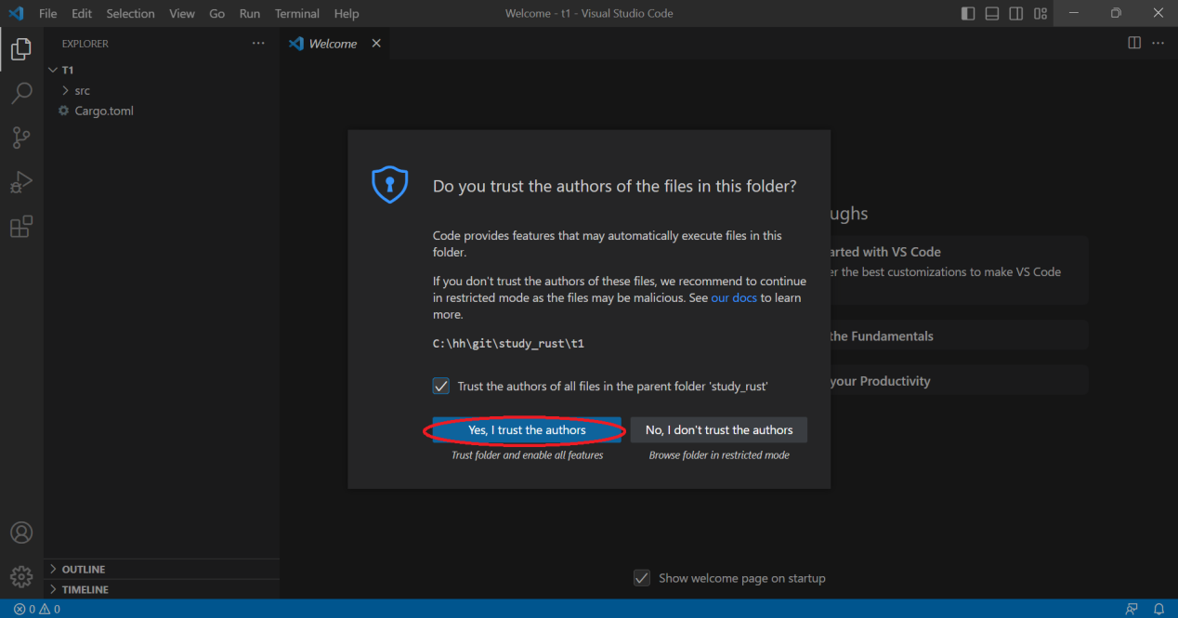

给vscode安装插件

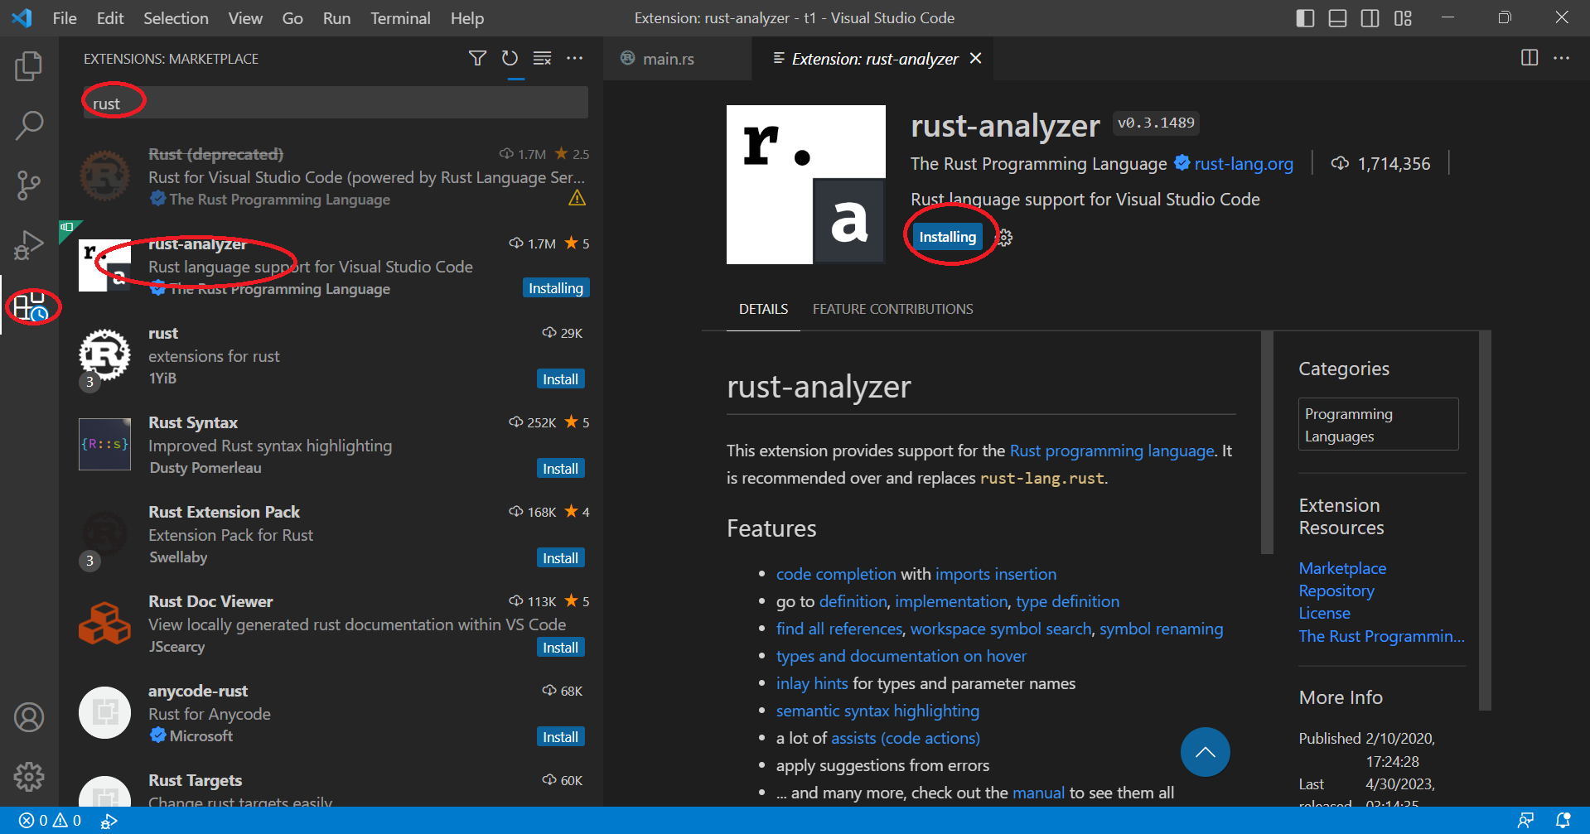
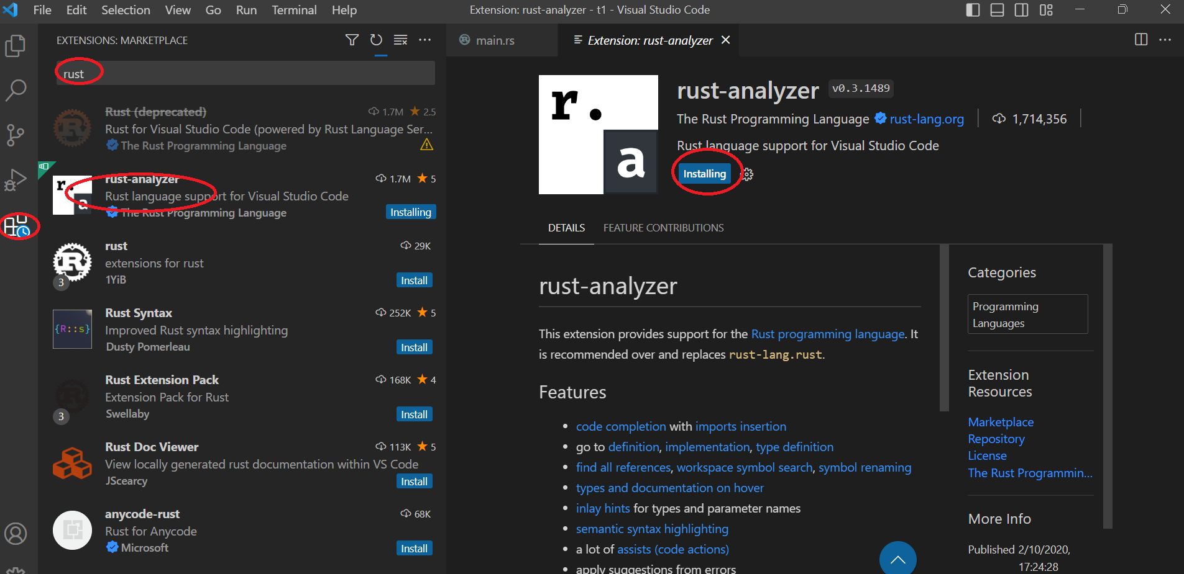

按F9设置断点，按F5调试rust程序
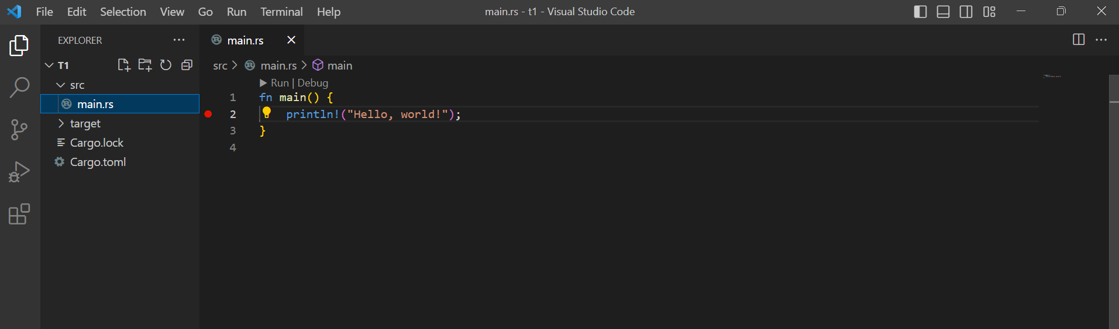

完

